实验报告
2018 年 12 月 25 日 成绩：
姓名 | xxxxxx | 学号 | xx | 班级 | Xx
专业 | 计算机科学与技术 |  | 课程名称 | 《数字电路课程设计》
任课老师 | 冯建文 | 指导老师 | 冯建文 | 机位号
实验序号 | 实验18 | 实验名称 | 数码管扫描显示
实验时间 | 2018.12.25 | 实验地点 | 1教604 | 实验设备号 | H7
一、实验目的与要求
- 实验目的：
（1）学习数码管的显示原理，掌握数码管的动态扫描方法
（2）掌握灵活运用Verilog HDL语言进行各种描述与建模的技巧和方法
- 实验要求：
基于分频器模块，左四个数码管的显示用开关输入，右四个实现从0自加，并用开关实现自加的暂停和开始。
二、实验设计与程序代码
- 模块设计说明
1. 设计两个分频器，分频后每个脉冲分别是4ms和500ms，4ms用于数码管的扫描，500ms用于数码管数自加。自加到F时进位。
2. 以模块调用的方式，在顶层模块中调用两个分频器
3. 在顶层模块中实现左四个数码管的显示用开关输入，右四个实现从0自加，并用开关实现自 加的暂停和开始。
- 实验程序源代码及注释等
- 顶层模块代码

module scan(

input clk,//100MHZ
input rst_,//reset
input [15:0]key,//通过拨动按钮控制段选
input pause,
output reg [7:0]wei,//在always里赋值 需要用到reg
output reg [7:0]duan
);

wire clk_4ms;//分频过后2ms一个方波(改过了 是2ms了)
reg [2:0]wei_count;//位码计数器，控制4个数码管

reg [7:0]segcode[0:15] = {//用数组的方式定义 左表示位数 右表示个数
8'b0000_0011,//0
8'b1001_1111,//1
8'b0010_0101,//2
8'b0000_1101,//3
8'b1001_1001,//4
8'b0100_1001,//5
8'b0100_0001,//6
8'b0001_1111,//7
8'b0000_0001,//8
8'b0000_1001,//9
~8'b11101110,//A
~8'b00111110,//b
~8'b10011100,//C
~8'b01111010,//d
~8'b10011110,//E
8'b01110001//F
};

div f1(rst_,clk,clk_4ms);//分频器模块
wire clk_slow;//一秒钟两次
div_slow f2(rst_,clk,clk_slow);

reg [4:0]cnt_1,cnt_2,cnt_3,cnt_4;

//实现数码管的自加
always@(posedge clk_slow or negedge rst_ )//完成时钟计数 一开始频率太快 卡了很久
begin
if(!rst_)
begin
cnt_1 <= 4'd0;
cnt_2 <= 4'd0;
cnt_3 <= 4'd0;
cnt_4 <= 4'd0;

end
else if(pause)//开关控制暂停
begin
cnt_1 <= cnt_1;
cnt_2 <= cnt_2;
cnt_3 <= cnt_3;
cnt_4 <= cnt_4;
end
else
begin
cnt_1 <= cnt_1 +4'd1;
if(cnt_1 >= 4'd15) begin cnt_1 <= 0;cnt_2 <= cnt_2 +4'd1; end
if(cnt_2 >= 4'd15) begin cnt_2 <= 0;cnt_3 <= cnt_3 +4'd1; end
if(cnt_3 >= 4'd15) begin cnt_3 <= 0;cnt_4 <= cnt_4 +4'd1; end
if(cnt_4 >= 4'd15)
begin
cnt_1 <= 4'd0;
cnt_2 <= 4'd0;
cnt_3 <= 4'd0;
cnt_4 <= 4'd0;
end
end
end

always @(posedge clk_4ms or negedge rst_)//每一个上升沿都使得计数器+1 做到连续扫描数码管
begin
if(!rst_)
begin
wei_count<=3'b00;
end
else
begin
wei_count<=wei_count+1'b1;
if(wei_count ==3'b111)
begin
wei_count<=3'b000;
end
end

end

reg [3:0] pos_1,pos_2,pos_3,pos_4;

//用开关控制数码管显示
always @(posedge clk_4ms or negedge rst_)
begin
if(!rst_)
begin
pos_1 <= 4'b0000;
pos_2 <= 4'b0000;
pos_3 <= 4'b0000;
pos_4 <= 4'b0000;
end
else
begin
pos_1 <= key[3:0];//if(pos_1 > 4'd9) pos_1<=4'b0000;
pos_2 <= key[7:4];//if(pos_2 > 4'd9) pos_2<=4'b0000;
pos_3 <= key[11:8];//if(pos_3 > 4'd9) pos_3<=4'b0000;
pos_4 <= key[15:12];//if(pos_4 > 4'd9) pos_4<=4'b0000;
end

end
always @(*)//数码管扫描进程 想想为什么是* ？？？
begin
case(wei_count)
3'b000: begin wei<=8'b11111110; duan<=segcode[cnt_1];end
3'b001: begin wei<=8'b11111101; duan<=segcode[cnt_2];end
3'b010: begin wei<=8'b11111011; duan<=segcode[cnt_3];end
3'b011: begin wei<=8'b11110111; duan<=segcode[cnt_4];end
3'b100: begin wei<=8'b11101111; duan<=segcode[pos_1];end
3'b101: begin wei<=8'b11011111; duan<=segcode[pos_2];end
3'b110: begin wei<=8'b10111111; duan<=segcode[pos_3];end
3'b111: begin wei<=8'b01111111; duan<=segcode[pos_4];end
default:begin wei<=8'b11111111;end
endcase
end

endmodule

- 4ms分频器模块代码

module div(

input rst_,
input clk_100M,
output reg clk_100
);
//200000次 1ms 计数100000
reg [18:0] cnt;
always @(negedge rst_ or posedge clk_100M)
begin
if(!rst_)//按下为0
begin
clk_100 <= 1'b0;
cnt <= 19'b0;
end
else if(cnt >= 19'd100000)
begin
clk_100 <= ~clk_100;
cnt <= 19'd0;
end
else
cnt <= cnt+1'b1;

end
endmodule

- 500ms分频器模块代码

module div_slow(

input rst_,
input clk_100M,
output reg clk_100
);
//25000000次 500ms 计数50000000
reg [24:0] cnt;
always @(negedge rst_ or posedge clk_100M)
begin
if(!rst_)//按下为0
begin
clk_100 <= 1'b0;
cnt <= 25'b0;
end
else if(cnt >= 25'd25000000)
begin
clk_100 <= ~clk_100;
cnt <= 25'd0;
end
else
cnt <= cnt+1'b1;
end
endmodule

三、实验仿真
- 仿真代码
本实验不仿真
- 仿真波形
本实验不仿真
- 仿真结果分析
本实验不仿真
四、电路图
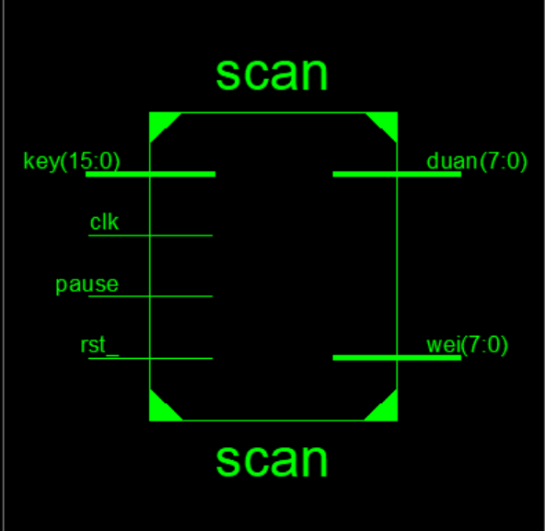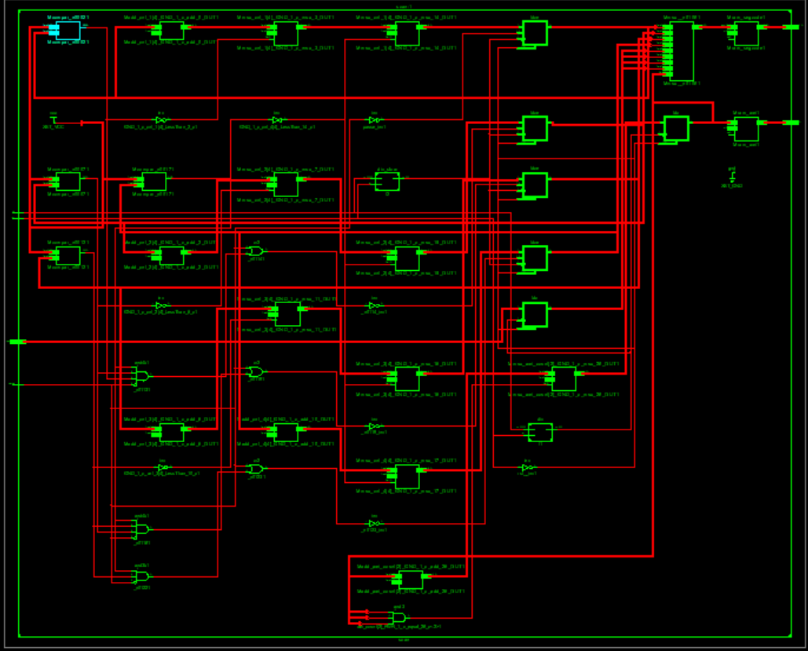
四、引脚配置（约束文件）
- FA2引脚配置
NET "clk" LOC = E3 |IOSTANDARD = LVCMOS18;
NET "rst_" LOC = N17 |IOSTANDARD = LVCMOS18 |CLOCK_DEDICATED_ROUTE = FALSE;
NET "pause" LOC = U16 |IOSTANDARD = LVCMOS18;
NET "wei[7]" LOC = C9 |IOSTANDARD = LVCMOS18;
NET "wei[6]" LOC = C10 |IOSTANDARD = LVCMOS18;
NET "wei[5]" LOC = D10 |IOSTANDARD = LVCMOS18;
NET "wei[4]" LOC = C11 |IOSTANDARD = LVCMOS18;
NET "wei[3]" LOC = M17 |IOSTANDARD = LVCMOS18;
NET "wei[2]" LOC = J14 |IOSTANDARD = LVCMOS18;
NET "wei[1]" LOC = K13 |IOSTANDARD = LVCMOS18;
NET "wei[0]" LOC = P14 |IOSTANDARD = LVCMOS18;
NET "duan[7]" LOC = F14 |IOSTANDARD = LVCMOS18;
NET "duan[6]" LOC = N14 |IOSTANDARD = LVCMOS18;
NET "duan[5]" LOC = J13 |IOSTANDARD = LVCMOS18;
NET "duan[4]" LOC = G13 |IOSTANDARD = LVCMOS18;
NET "duan[3]" LOC = F13 |IOSTANDARD = LVCMOS18;
NET "duan[2]" LOC = G14 |IOSTANDARD = LVCMOS18;
NET "duan[1]" LOC = M13 |IOSTANDARD = LVCMOS18;
NET "duan[0]" LOC = H14 |IOSTANDARD = LVCMOS18;
NET "key[3]" LOC = V5 |IOSTANDARD = LVCMOS18;
NET "key[2]" LOC = T4 |IOSTANDARD = LVCMOS18;
NET "key[1]" LOC = V6 |IOSTANDARD = LVCMOS18;
NET "key[0]" LOC = T5 |IOSTANDARD = LVCMOS18;
NET "key[7]" LOC = T6 |IOSTANDARD = LVCMOS18;
NET "key[6]" LOC = V7 |IOSTANDARD = LVCMOS18;
NET "key[5]" LOC = R8 |IOSTANDARD = LVCMOS18;
NET "key[4]" LOC = U9 |IOSTANDARD = LVCMOS18;
NET "key[11]" LOC = T9 |IOSTANDARD = LVCMOS18;
NET "key[10]" LOC = V10 |IOSTANDARD = LVCMOS18;
NET "key[9]" LOC = R10 |IOSTANDARD = LVCMOS18;
NET "key[8]" LOC = U11 |IOSTANDARD = LVCMOS18;
NET "key[15]" LOC = R11 |IOSTANDARD = LVCMOS18;
NET "key[14]" LOC = U12 |IOSTANDARD = LVCMOS18;
NET "key[13]" LOC = T13 |IOSTANDARD = LVCMOS18;
NET "key[12]" LOC = V14 |IOSTANDARD = LVCMOS18;

五、思考与探索
- 实验结果记录：
数码管能稳定显示数字和字母，右边四个数码管从0000开始自增，自增到F时，进位变为0010。自增的频率大约为一秒钟两次。U16拨下，自增暂停，反之开始。左四个数码管由V5到V14的开关控制，在数码管上显示相应的数字或字母。
- 实验结论：
实验结果符合预期，成功完成了实验要求。
- 问题与解决方案：
操作过程中出现的问题
- 数码管的自增一开始使用了4ms的方波，频率太快，无法看到自增出现。
解决办法
- 再设计一个分频模块，增加计数量，降低频率。
- 思考题：
数码管停止计数了，四个均点亮。当Start/Stop = 1时，计数从刚才的数据开始，原因是
if(pause)//开关控制暂停
begin
cnt_1 <= cnt_1;
cnt_2 <= cnt_2;
cnt_3 <= cnt_3;
cnt_4 <= cnt_4;
end

